3rd-Wing M-22 Kylurm

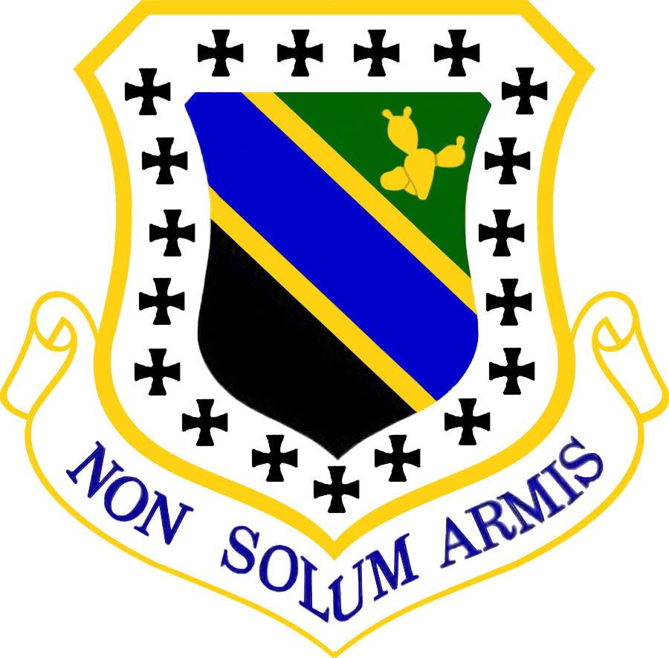

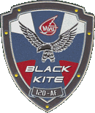

Briefing

Débriefing de la mission Baby-sitting gagnant.
-Lundi 2 Juin 2014 03h30-

Messieurs.

Votre Mission d'hier ne restera pas comme une fierté dans l'histoire de la 120th.



- Petrov ULINOV est revenu assez déçu de sa journée sous votre garde. Nous ne parlerons même pas du fait que vous n'êtes pas parvenus à assurer sa sécurité et que seule l'intervention des blindés de Gelendzhik a permis que Ulinov et la délégation survivent à l'embuscade du pont.

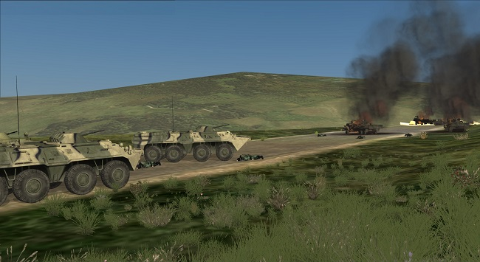

- Ulinov a néanmoins apprécié vos démonstrations et a pris quelques clichés qu'il nous a fournis.

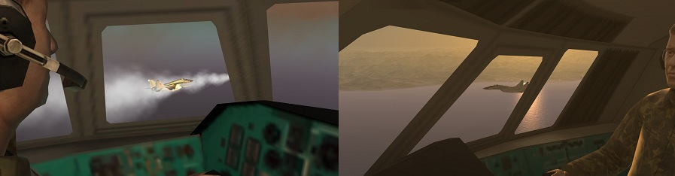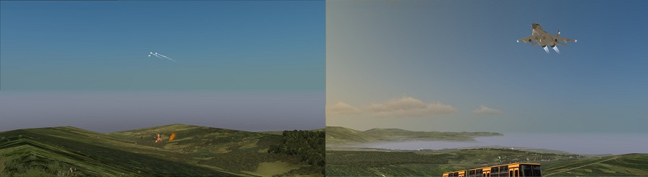

- L'attentat sur Sochi a totalement détruit la zone de maintenance et a causé la mort de 11 de nos hommes. Les premiers éléments relevés sur place indiquent qu'un homme, dont l'identité est encore incertaine, faisant partie d'un groupe d'indépendantistes Ukrainiens a infiltré un convoi de ravitaillement et l'a fait exploser.

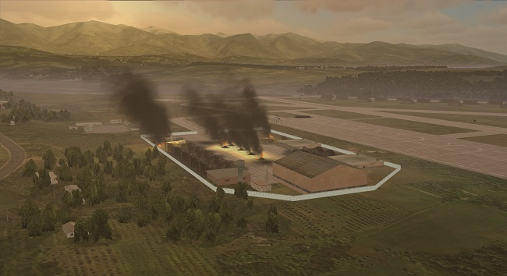

- Quelques indices sur place nous laissent penser que la Turquie a pris une part active dans cet attentat. Depuis, les Turques multiplient les déclarations contre Moscou et contre Petrov ULINOV qu'ils accusent de vente d'armes a des groupes terroristes. La Turquie et l'Ukraine réclament l'intervention de l'UE et des sanctions économiques contre notre Mère-Patrie.

- Nous sommes parvenus à retracer la route des blindés impliqués dans les embuscades contre Petrov Ulinov jusqu'à un avant-poste illégal à l'Ouest de Krymsk. Sa destruction est une priorité pour l’État-major.

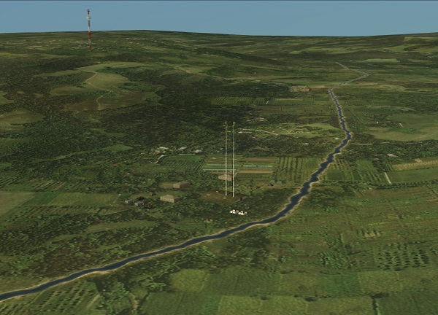

- Ulinov ainsi que sa famille ont été rapatriés sur Novorossiysk sains et saufs. Ils ont passé la nuit en ville et devaient partir demain par la mer pour visiter Anapa sous escorte d'une corvette classe Molnya actuellement en révision pour encore quelques heures.

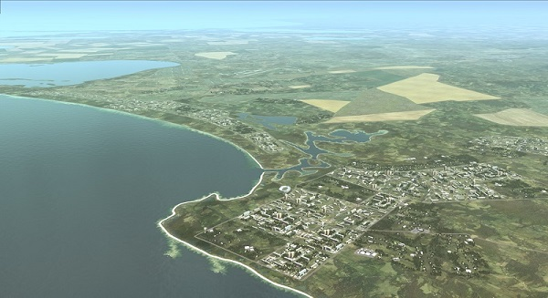

- Néanmoins, Petrov ULINOV, déçu de sa journée, semble avoir très mal dormi et a exigé d'avancer le départ pour sa prochaine étape à 0400 ce matin. De nouveau, le VIP est sans escorte. Le Molniya ne pourra pas partir en mer avant plusieurs heures et les menaces contre Ulinov sont réelles.

Objectifs

Les Milans.

  - L'EM vous taske en alerte au sol sur Gelendzhik afin d'intervenir en cas de problème avec Petrov Ulinov.

  - Le VIP et la délégation sont partis vers Anapa 5 heures plus tôt que prévu et sans escorte dans un navire de luxe indicatif "Poppins".

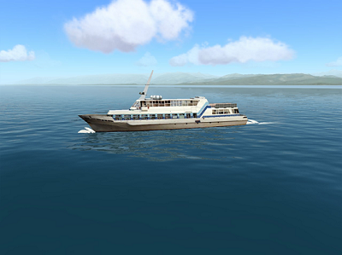

  - L'itinéraire prévoit que Poppins longe la côte entre Novorossiysk et Anapa puis débarque les personnalités une fois à destination.

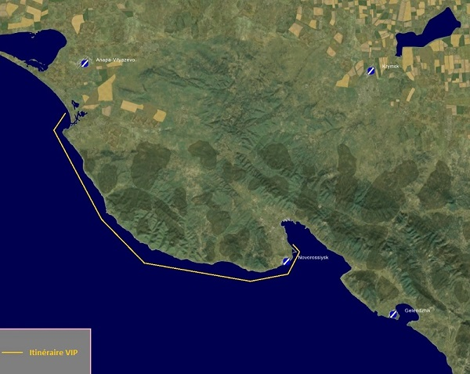
  - Le Molniya restera à quai encore plusieurs heures. Il vous relaiera dès que possible.
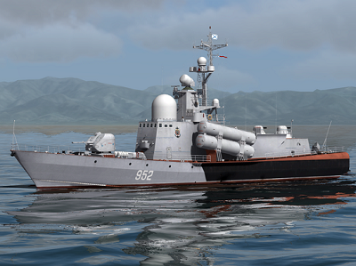

  - Dans l'attente, Vous resterez en alerte sur Gelendzhik afin d'intervenir en cas de menace sur Poppins.

Emports.

  - Vous êtes équipés multitâche pour pouvoir répondre à toutes les menaces rencontrées.

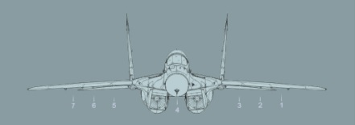

7 | 6 | 5 | 4 | 3 | 2 | 1
R-73 | S-24B | R-77 | Réservoir | R-77 | S-24B | R-73

  - Un MI-26 indicatif "Nanny" et une unité de Spetsnaz sont également en attente sur Gelendzhik et se tiennent prêts à intervenir.

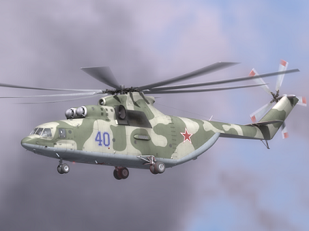

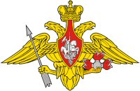

  - L'implication de la Turquie dans l'attaque de Sochi nous laisse craindre une intervention Turque dans les prochaines heures. Restez vigilants.

  - Un EWR de type IL13 est en veille sur Novorossiysk et sera activé en cas de menace.

  - Des défenses air/sol sur Novorossiysk et Gelendzhik sont également en attente.

  - ROE : Engagement autorisé si éclairé radar ou attaqué ou sur ordre du contrôle.

Les Mouettes.

  - Votre objectif principal est la destruction de l'avant-poste à l'origine des attaques contre le VIP. Les installations se trouvent à 22km de Krymsk dans le 248. Une antenne-relais se trouve à quelque centaines de mètres au Sud-Ouest du camps.

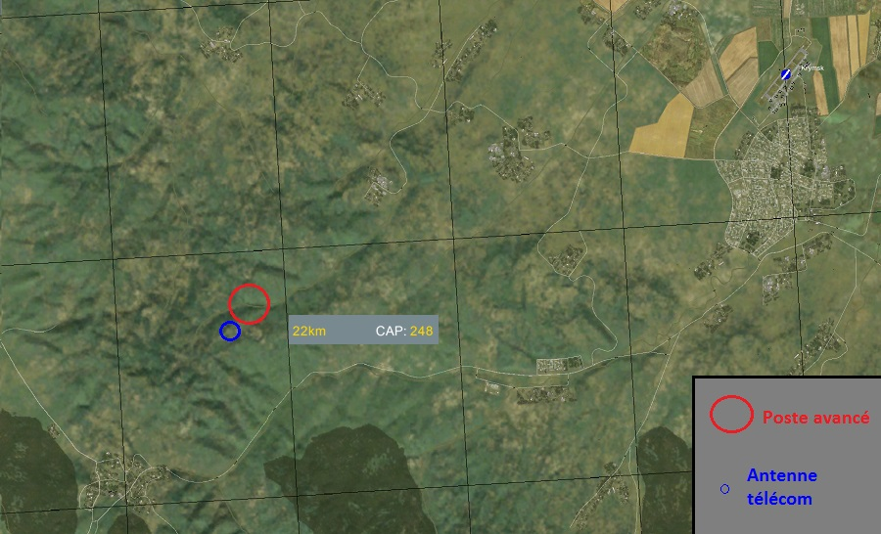
  - Vous décollerez de Gelendzhik pour réarmer sur Krymsk. Vous vous rendrez ensuite sur la zone de strike.

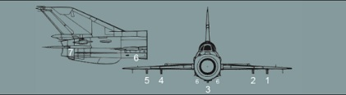

7 | 6 | 5 | 4 | 3 | 2 | 1
 |  |  |  | BetAB-500 | BetAB-500 | SAB-100

  - Des munitions pénétrantes type BetAB-500 seront certainement utiles pour détruire le QG enterré ainsi que des fusées éclairantes de type SAB-100 car vous attaquerez avec une luminosité réduite.

  - De nombreux blindés ont été repérés sur place lors de la première reconnaissance. Depuis leur nombre a diminué sans que nous sachions où ils se trouvent.
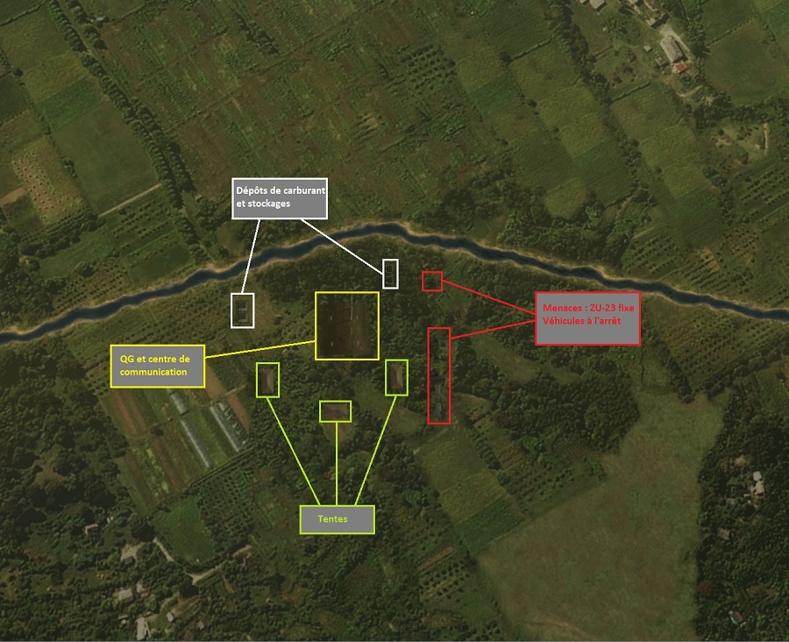

  - L'EM vous envoie détruire les infrastructures et les troupes déployées sur l'avant-poste.

  - Votre objectif secondaire est de chercher et détruire les unités qui ont disparu de l'avant-poste. Environ une douzaine de véhicules et de blindés.

  - Vous resterez également à disposition des Milans et de l'EM en soutien de la protection du VIP.

Plan de vol

* Date : Lundi 2 Juin 2014
* Départ : Gelendzhik
* Début de mission : 04h00 (heure locale)
* Déroutements possibles : Novorossiysk pour 22km - Krymsk pour 44km
* Bullseye : Whisky 2

- Appareils

* M-29s, indicatif "Milan" : 3
* Mi-26, indicatif "Nanny": 1
* M-21bis, indicatif "Mouette" : 3

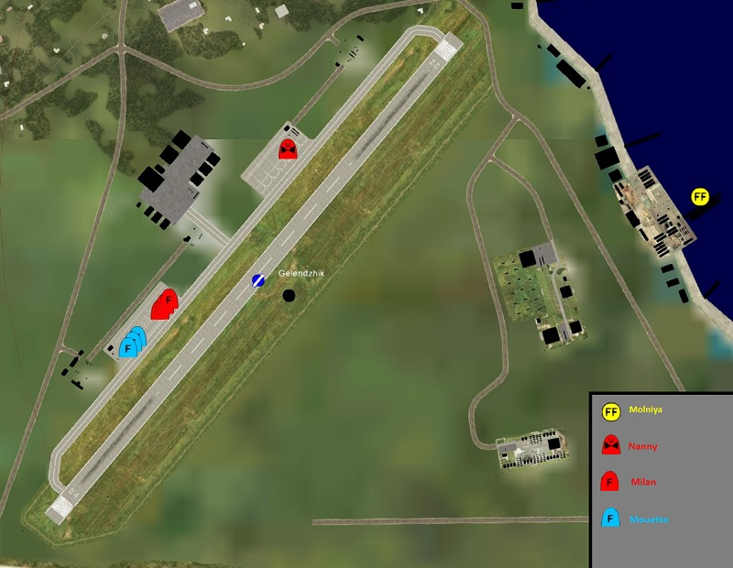

- Itinéraire Mouette

* Les Mouettes décolleront de Gelendzhik pour aller réarmer à convenance sur Krymsk puis entameront leur mission.

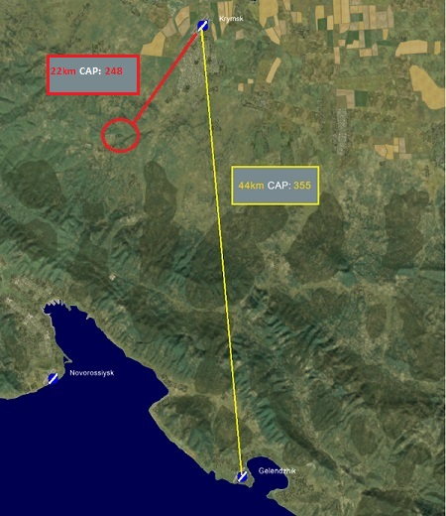

- Météo

* Soleil : Lever 05:26:00 Coucher 20:39:34
* Vent : Nul
* Brouillard : Matinal. 50m pour visibilité 1000m
* Température : 10°
* QNH : 780
* Couverture nuageuse : Dense. 3000m pour 500m
Plan de fréquences

Fréq (MHz) | Usage
310 | Inter-Patrouilles
310.1 | Tactique Milan
310.2 | Tactique Mouette
320 | Gelendzhik-Info
330 | Krymsk-Info
340 | Novorossiysk- Info
(Pas d'UR prévu car non implémenté pour les Mig-21b)

